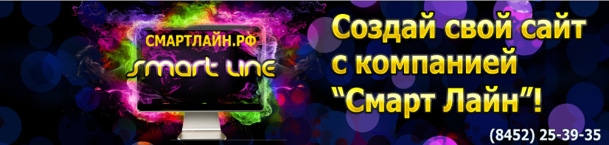

БРИФ «НЕЙМИНГ»

- Наименование вашей компании (наименование ООО или ЗАО и т.д)
____________________________________________________________

- Контактные лица и их email
____________________________________________________________
____________________________________________________________

- Описание сферы деятельности

- Целевая аудитория (подробно)

- Список примеров, которые вам нравятся и объяснения почему (можно даже по другой тематике)

- Примеры названий компаний, который вам не нравятся и почему.

- Может ли название состоять из 1 или двух букв?

- На каком языке название может быть написано?

- Будущие предположения по цветовой гамме логотипа для создаваемого названия?

- Дополнительная информация:

Наши контакты:

ООО «Смарт Лайн»
Создание сайтов и продвижение сайтов.
Креативная реклама.
Сайт www.смартлайн.рф
Тел: (8452) 25-39-35
89379669416
Email: smartline64@mail.ru

